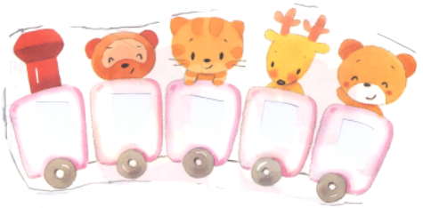
一
年
四
班
班
刊2
8
冬至搓湯圓
我們將於十二月21日(五)上午，舉辦「冬至搓湯圓」活動。
創意吐司製作
聖誕節是個感恩的日子也是創意的舞台， 為了讓孩子有更多元的學習，我們將於十二月25日(二)下午，舉辦「聖誕創意土司」活動，創意吐司──能吃的畫，猶如畫展畫作令人驚艷。藉由手中擠壓不同顏色的果醬，畫出創意的畫，感受到與吐司的結合，運用各式各樣的果醬材料、糖果、棉花糖及想像力製作各種不同風格作品，並從中感受創作的快樂。
編輯：一年四班全體師生



生在猶太家庭的孩子，在他們剛剛懂事的時候，母親就會將蜂蜜
抹在書本上，讓孩子去舔書本上的蜜，因為他們要讓孩子從小就樹立
一個觀念－書本是甜的。
孩子再長大一點，幾乎每個猶太母親都會拿同樣一個謎團讓孩子
來猜，這個謎團是這樣的，假如有一天你不幸遭遇火災，你的房子被
大火包圍，在你逃命的時候，最最不能忘記攜帶的是什麼？這是每一
個猶太孩子都會遇到的問題，面對這樣的提問，他們所要攜帶的東西
不外乎是一些珠寶、金錢之類可以維持生命的財產，但是這些都不是
他們母親所要的答案，這些孩子在答案一再的被否定之後，會很急切
的想知道答案，這時他們的母親才會告訴他們，在危急時要攜帶的不
是金銀珠寶，而是一種無色無味的無價之寶，那就是「智慧」。
在大多數猶太人的眼裡，一個人要想生存，要想在社會上立足，
要想永遠處於不敗之地，就必須不斷強大自己、豐富自己。生命宛如
一棵樹，要想茁壯你的根、繁茂你的枝葉，你就必須用智慧的甘泉
不斷澆灌自己的生命。生命是可以更博大、更燦爛一點的，這就要靠
我們不斷挖掘智慧的深井，用那甘爽清冽的泉水澆灌自己的生命。
生命的成長需要不斷吸收養分，而智慧是最佳營養劑。所以我們
也可以嘗試問問看我們的孩子：「世界上最重要的是什麼？只要你還
活著，別人就奪取不走的東西是什麼？」聽聽看孩子的回答是什麼？
我最喜歡風中奇緣中柳樹婆婆說的話：
「用心來聆聽心中的聲音。」
我們可以修改成
「用心來聆聽孩子的聲音。」
或許就會發現世界變得不一樣哦！

